1.9 Übungen zu Steuer- und Regelfunktionen mit OPV→ *Lösen Sie sauber in Ihrem*

1. Warum sind bei einem Operationsverstärker meistens zwei Speisespannungen *M121-Arbeitsheft!*  
notwendig und welche elektrischen Spannungswerte haben diese beispielsweise?

2. Warum hat ein Operationsverstärker zwei Signaleingänge? Wie heissen zudem diese   
Signaleingänge und welches DIN-Symbol ist heute für einen Operationsverstärker definiert?

3. Beschreiben Sie die drei wichtigen Eigenschaften, die für einen idealen Operationsverstärker gelten!

4. Nebenan sehen Sie das Schema eines invertierenden Operations-  
verstärkers. Wie Ihnen gezeigt, als auch erläutert wurde und Sie  
damit wissen, hat der Widerstand RQ keinen Einfluss auf diese Rechnung! Berechnen Sie nun von dieser OPV-Schaltung   
die vorhandene Eingangsspannung Ue!

∞

Re = 6.8 kΩ

RK = 270 kΩ

G

Ue

RQ = 100 kΩ

RL = 1kΩ

Ua= 1.7 V

-

+

5. Von einem OPV sind 10 kΩ Eingangswiderstand   
und 150 kΩ Rückkopplungswiderstand bekannt.   
Berechnen Sie den vorhandenen Spannungs-  
verstärkungsfaktor!

1. Ein OPV hat den Spannungsverstärkungsfaktor von –150 und einen 220 kΩ Rückkopplungswiderstand. Zeichnen Sie das Schaltungsschema und berechnen Sie den notwendigen,   
   zweiten Widerstand!

7. Ein Invertierer, d.h. in unserem Fall ein invertierender OPV hat einen 10 kΩ Eingangswiderstand,   
einen 1 MΩ Rückkopplungswiderstand und 250 μV als Eingangsspannung. Berechnen Sie den   
Spannungsverstärkungsfaktor und die Ausgangsspannung!

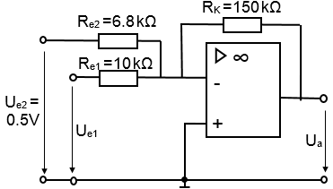

1. Berechnen Sie bei der Schaltung nebenan die notwendige Eingangsspannung Ue1, wenn die Ausgangsspannung Ua bei den gegeben Grössen 0 V betragen muss!
2. Den drei Eingängen beim rechts gezeichneten   
   Summierer werden Rechtecksignale mit dem   
   High - Spannung von 50 mV zugeführt. Berech-  
   nen Sie die Ausgangsspannung Ua, wenn:
   1. an allen Eingängen diese High - Spannung anliegt
   2. an Eingang E1 und E3 die High - Spannung und an Eingang E2 die Low - Spannung mit 0 V anliegt

∞

+

-

Re1 = 5.6 kΩ

RK = 100 kΩ

Ue1

Ua

Ue2

Ue3

Re2 = 5.6 kΩ

Re3 = 2.2 kΩ

1. Die Ausgangsspannung eines Summierverstärkers soll Ua = - (Ue1 + 2Ue2 + 4Ue3) sein. Die Eingangs-spannungen Ue1 und Ue2 haben dabei Werte von 0 V bis +1.5 V. Die Ausgangspannung schwankt damit zwischen 0V bis max. -10.5 V. Berechnen Sie beim vorhandenen Widerstand Re3 von 100 kΩ den notwendigen Rückkopplungswiderstand, den Eingangswiderstand Re1 und Re2 und den Spannungsbereich der Eingangsspannung Ue3!
2. Ein nicht invertierender Verstärker ist mit dem Rückkopplungswiderstand von 820 kΩ und dem Querwiderstand von 10 kΩ beschaltet. Berechnen Sie den Spannungsverstärkungsfaktor und die Eingangsspannung, wenn die Ausgangsspannung 4.2 V beträgt !
3. Bei einem nicht invertierenden Verstärker mit 120 kΩ Rückkopplungswiderstand und 39 kΩ   
   Querwiderstand beträgt die Ausgangsspannung - 6V. Berechnen Sie die Eingangsspannung !
4. Ein nicht invertierender Verstärker hat einen Rückkopplungswiderstand von 82 kΩ. Er soll am Ausgangs das Doppelte der Eingangsspannung liefern. Der lineare Aussteuerbereich der Ausgangsspannung ist dabei von - 8 V bis + 8 V. Berechnen Sie den dafür notwendigen Eingangsquerwiderstand und die Grenzen der Eingangsspannung !
5. Ein nicht invertierender Verstärker soll am Ausgang das 10-fache der Eingangsspannung auftreten. Der Eingangsquerwiderstand beträgt 10 kΩ. Berechnen Sie den notwendigen Rückkopplungswiderstand!
6. Bei einem nicht invertierenden Verstärker mit dem Rückkopplungswiderstand von 56 kΩ ist der lineare Bereich der Ausgangsspannung zwischen - 6 V und + 6 V. Die Eingangsspannung schwankt zwischen - 2 V und + 2 V. Berechnen Sie den Eingangsquerwiderstand für volle Aussteuerung!
7. 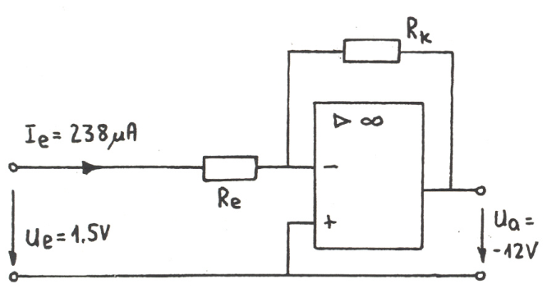Ein Operationsverstärker wird als Impedanzwandler betrieben, wobei kein Querwiderstand vorhanden ist. Bei der Rückkopplung wird ein Widerstand von 100 kΩ eingesetzt. Zeichnen Sie nachfolgend das notwendige Schema!
8. Berechnen Sie bei der rechts gezeichneten OPV - Verstärkerschaltung die notwendigen Widerstandswerte der vorhandenen Widerstände Re und RK!

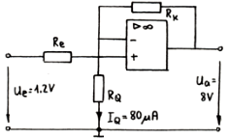

1. 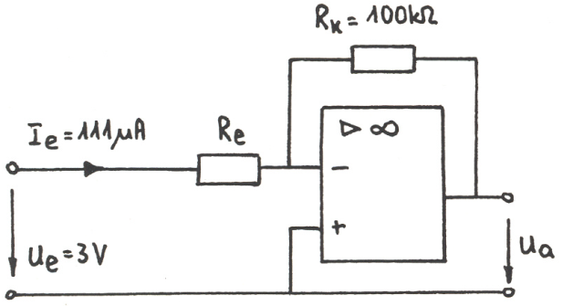Bestimmen Sie bei der links gezeichneten Operationsverstärkerschaltung die notwendigen Widerstandswerte der vorhandenen Widerstände Re, RQ und RK!

1. Wie gross ist bei der nebenan gezeichneten Operationsverstärkerschaltung die Ausgangsspannung und der notwendige Widerstandswert von Re!

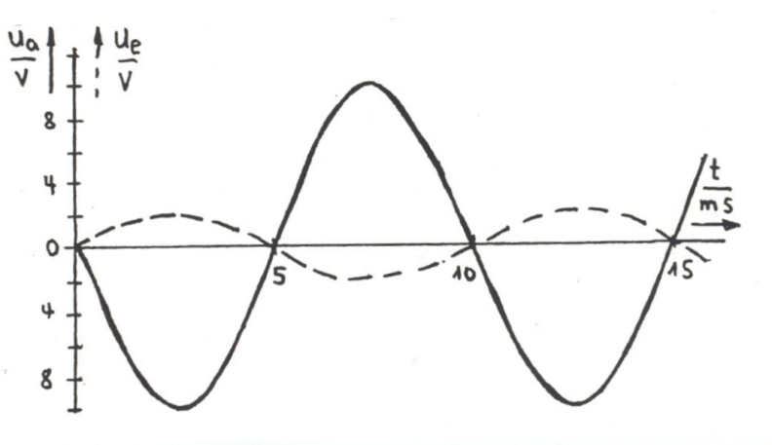

1. Zeichnen Sie eine für den links definierten Spannungsverlauf von der Ausgangsspannung Ua und der Eingangsspannung Ue das notwendige Schema der entsprechenden Operationsverstärkerschaltung und definieren Sie die notwendigen Widerstandswerte, wenn der Eingangsstrom maximal 200 μA betragen darf !
2. 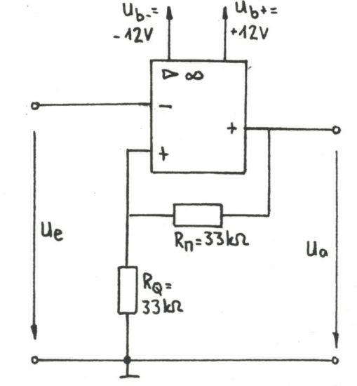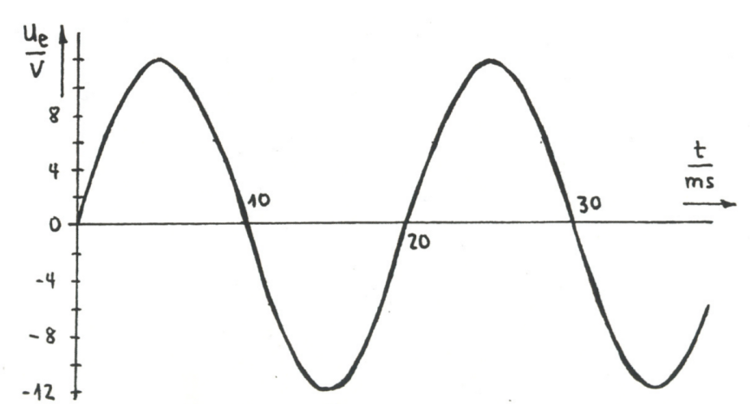Bestimmen Sie für den folgenden Schmitt - Trigger (Schwellwertschalter) den Spannungsverlauf von Ua!

1. 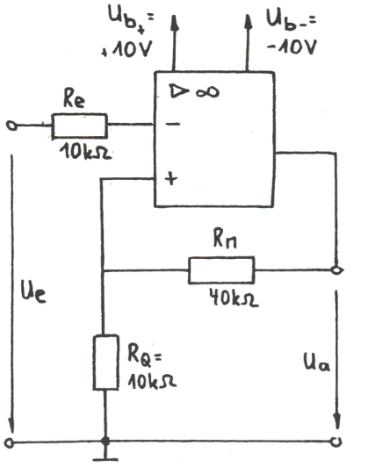Bestimmen Sie für folgende Schaltung den Spannungsverlauf von der Ausgangsspannung Ua bei der gegebenen Eingangsspannung Ue!



1. 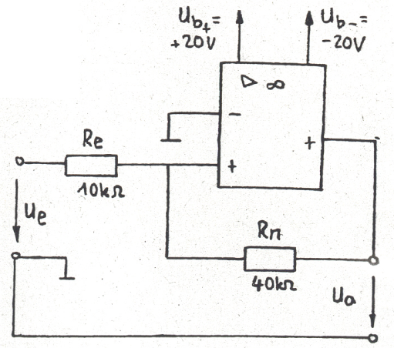Bestimmen Sie für Schaltung nebenan den Spannungsverlauf der Ausgangsspannung Ua bei der gegebenen Eingangsspannung Ue!

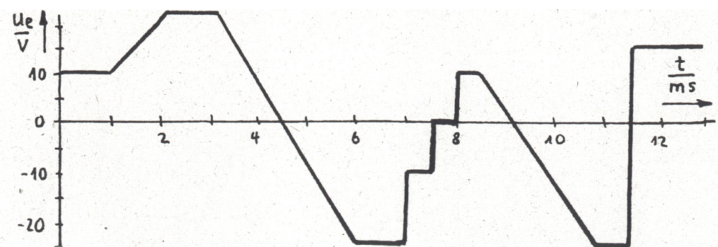

1. 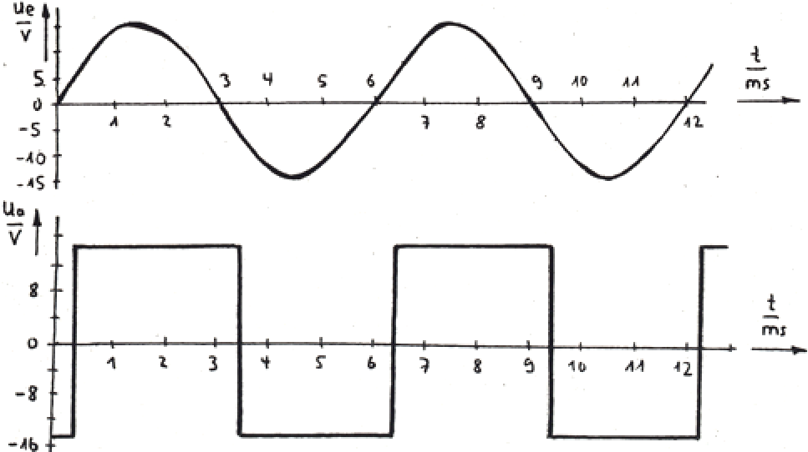 Zeichnen Sie vom rechts gezeichneten Verlauf der Eingangsspannung Ue und Ausgangsspannung Ua das Schema vom notwendigen Schmitt - Trigger. Bestimmen Sie die Schwellwertspannung und den notwendigen Widerstand von RM, wenn der andere, notwendige Widerstand 10 kΩ beträgt.
2. Geben sind die beiden folgen-  
   den Spannungsverläufe von der  
   Eingangsspannung Ue und der   
   Ausgangsspannung Ua. Zeichnen Sie das Schema der notwendigen Schwellwertschaltung und dimensionieren Sie die notwendigen Widerstandswerte ! Der Querstrom sollte dabei max. 1 mA sein !

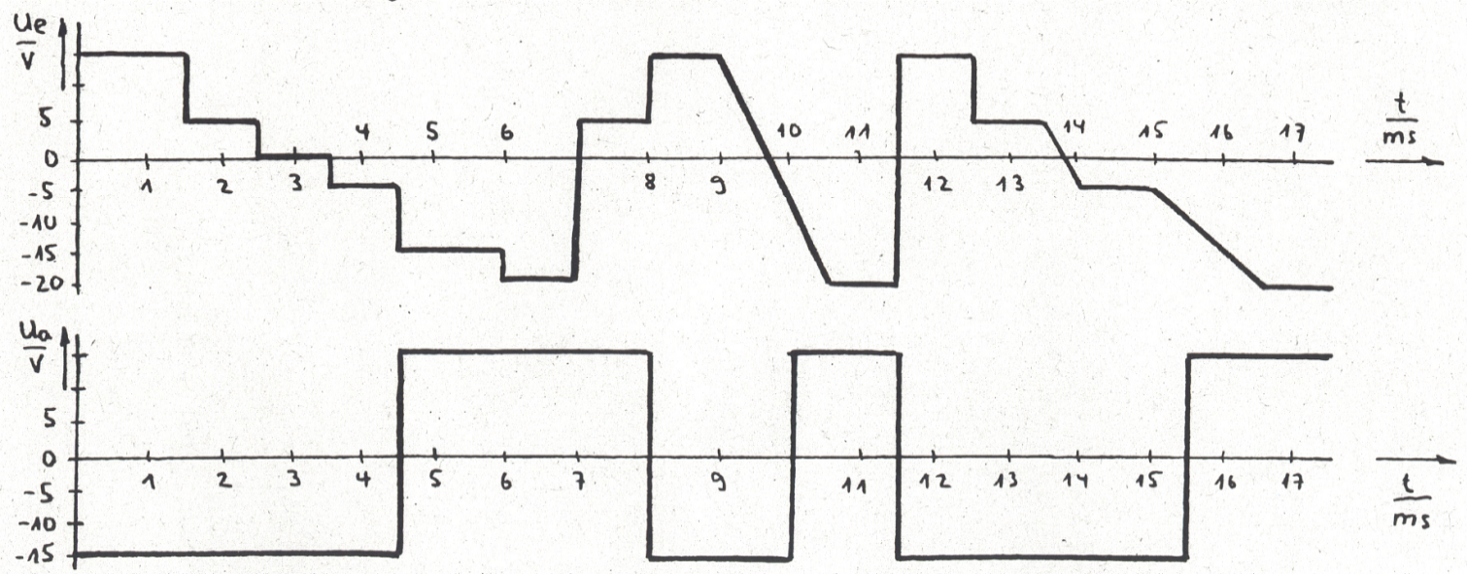

**26.** Konstruieren Sie durch Häuschenzählen den Verlauf der Ausgangsspannung „Ua“   
am OPV-Differenzierer für den folgenden dargestellten Verlauf der Eingangsspannung „Ue“!

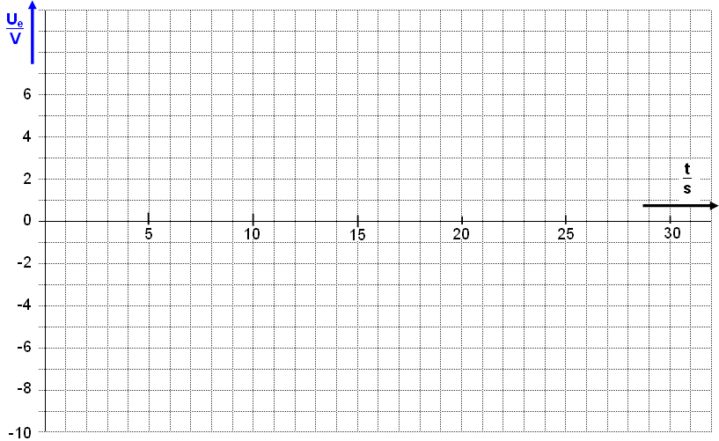

**27.** Konstruieren Sie durch Häuschenzählen den Verlauf der Ausgangsspannung „Ua“ am OPV-Integrierer für den folgenden dargestellten Verlauf der Eingangsspannung „Ue“, wenn Ue0 = + 6 V ist!



**28.** Konstruieren Sie durch Häuschenzählen den Verlauf der Ausgangsspannung „Ua“ am OPV-Integrierer für den folgenden dargestellten Verlauf der Eingangsspannung „Ue“, wenn Ue0 = + 3 V ist!



**29.** Konstruieren Sie durch Häuschenzählen den Verlauf der Ausgangsspannung „Ua“   
am OPV-Differenzierer für den folgenden dargestellten Verlauf der Eingangsspannung „Ue“!



**30.** Konstruieren Sie die Ausgangsspannung „Ua“ an   
einen Proportionalverstärker mit Vu = - 3 aus der folgenden, dargestellten Eingangsspannung „Ue“!



**Mögliche Resultate dieser OPV-Übungen:**

**1. .. 3.** Siehe Theorie von Seite 1 bis 6!

**4.** Ue = - 42.9 mV

**5.** Vu = -15.0

**6.** Re = 1.47 k Ω

**7.** Vu = -100 ; Ua = -25.0 mV

1. Ue1 = -735 mV
2. **a)** Ua = -4.06 V; **b)** Ua = -3.17 V
3. RK = 400 k Ω; Re1 = 400 k Ω; Re2 = 200 k Ω; Ue3 = 1.5 V
4. Vu = 83.0; Ue = 50.6 mV
5. Ue = - 1.47 V
6. RQ = 82.0 k Ω; - 4.00 V ≤ Ue ≤ + 4.00 V
7. RK = 90.0 k Ω
8. RQ = 28.0 k Ω
9. Nicht invertierender Komparator → Spannungsfolger mit resultierendem Vu = +1.00
10. Re = 6.30 k Ω; RK = 50.4 k Ω

Wahl

1. Re ======= 10.0 k Ω; RQ = 15.0 k Ω; RK = 85.0 k Ω
2. Ua = -11.1 V; Re = 27.0 k Ω
3. Re = 10.0 k Ω; RK = 50.0 k Ω
4. US = ± 6.00 V; Ua = f ( t )
5. US = ± 2.00 V; Ua = f ( t )
6. US = ± 5.00 V; Ua = f ( t )
7. US = ± 5.00 V; RM = 30.0 k Ω
8. RQ = 10.0 k Ω; RM = 5.00 k Ω

**27…30.** Diese grafischen Aufzeichnungen sind nach dem Unterricht und   
der persönlichen Erarbeitung dieses 1. Unterrichtsblocks klar!